Лабораторная работа №1. Изучение возможностей слоистых нейронных сетей по аппроксимации функции многих переменных

Задание:
- Выбрать две произвольных функции пяти переменных 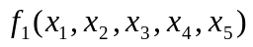 и 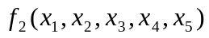.
- Сформировать обучающее (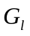) и экзаменующее (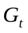) множество для каждой функции
- Построить и обучить на основе обучающего множества 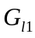 нейронные сети следующих конфигураций: 5-1-1, 5-2-1, 5-3-1, …, 5-10-1, аппроксимирующие функцию . Для каждой из нейронных сетей вычислить ошибки обобщения (на основе экзаменующего множества 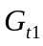).
- Построить и обучить на основе обучающего множества 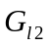 нейронные сети следующих конфигураций: 5-1-1, 5-2-1, 5-3-1, …, 5-10-1, аппроксимирующие функцию . Для каждой из нейронных сетей вычислить ошибки обобщения (на основе экзаменующего множества 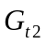)
- Построить и обучить на основе обучающих множеств и нейронные сети следующих конфигураций: 5-1-2, 5-2-2, 5-3-2, …, 5-10-2, аппроксимирующие векторную функцию 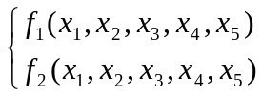. Для каждой из нейронных сетей вычислить ошибки обобщения (на основе экзаменующих множеств и )

